ワークシート
学習Ⅰ 音はものが振動することによって生じ、空気中などを伝わることを調べる。
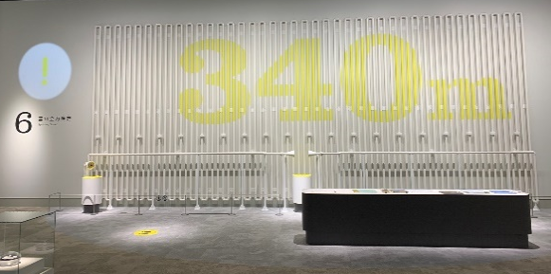
- 展示物「音の全力疾走」の体験から
〇右耳で聞いた音が、左耳の音から
およそ（ ）秒遅れて聞こえる
〇音が空気中で伝わる速さは
およそ（ ）ｍ／ｓ

- 展示解説パネル「音には速さがあるのです」から
〇遠くの雷の稲光や打ち上げ花火の音が遅れてくるのはなぜかを考える。（光の速さも考えて記入する）

- 展示解説パネル「水中のほうがスピーディー！？」
〇音の伝わる速さは、媒質（音を伝える物）によって変わることを調べる。
水中…約（ ）ｍ／ｓ 鉄の中…約（ ）ｍ／ｓ
気体・液体・個体では、音の伝わる速さはどうなるのか。
（ ）＜（ ）＜（ ）の順に速くなる。

学習Ⅱ 音の大きさや高さは、音源の振動のしかたに関係することを理解する。

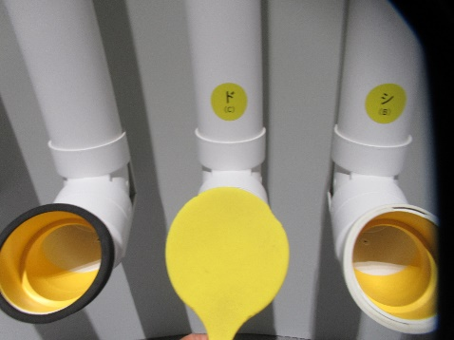
- ミュージックパイプの音の高さ（高・低）を調べる。
〇パイプの長さによって音の高さが変わる。
短いパイプ … （ ）い音
長いパイプ … （ ）い音

- 音が出た時の発泡スチロール球の動きを観察する。
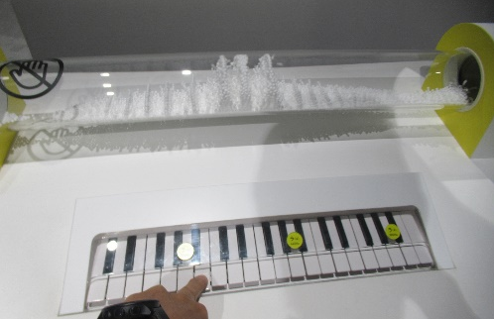
〇電子キーボードと発泡スチロール球の動き（跳ね）から分かることは何か。

